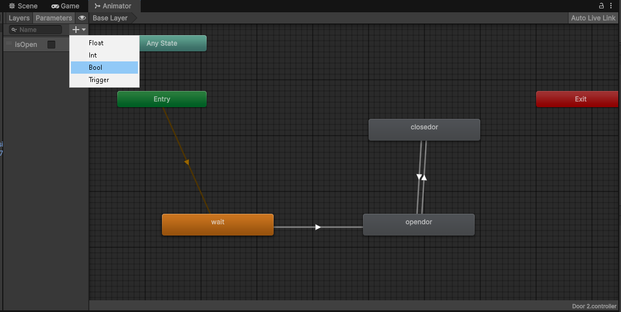
В аниматоре создаёшь бул переменную isOpen
Пустую переменную wait и ставишь её как дефолт

В транзишн убираешь has exit time
И добавляешь isOpen

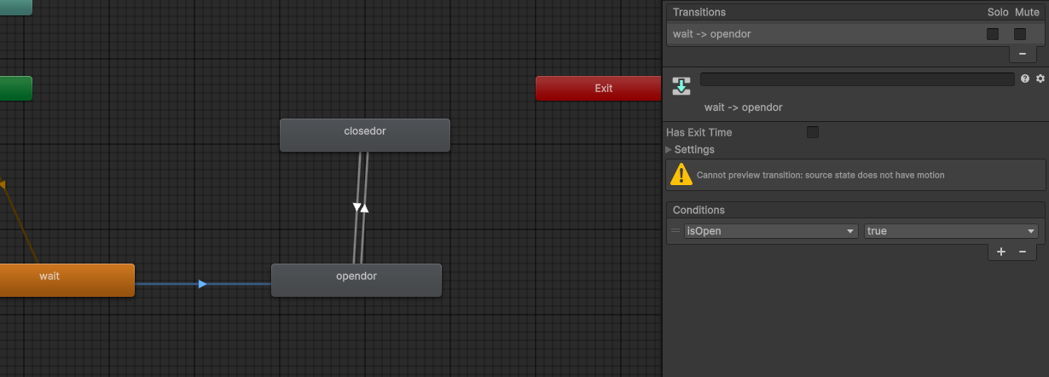

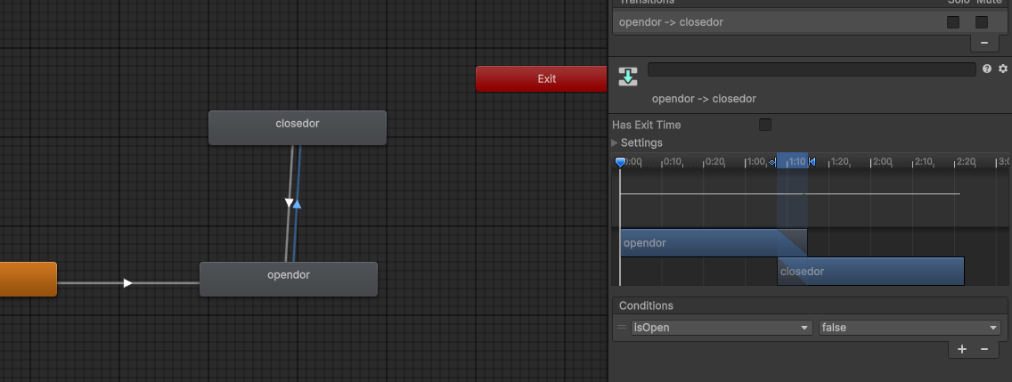

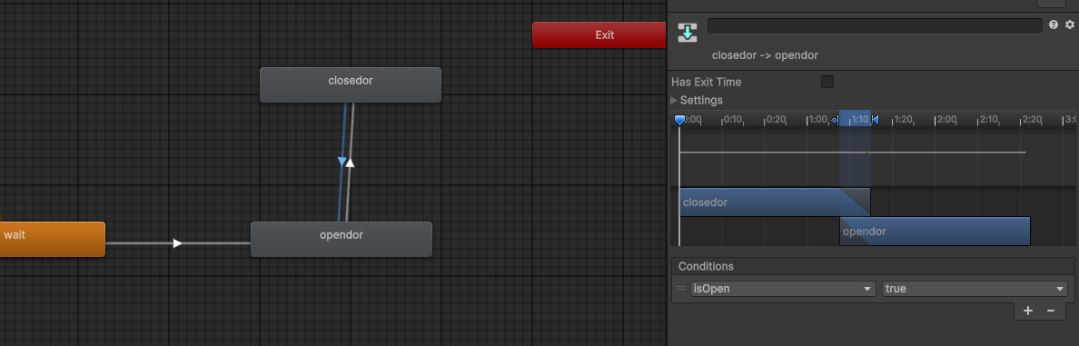

В анимациях выкл loop time
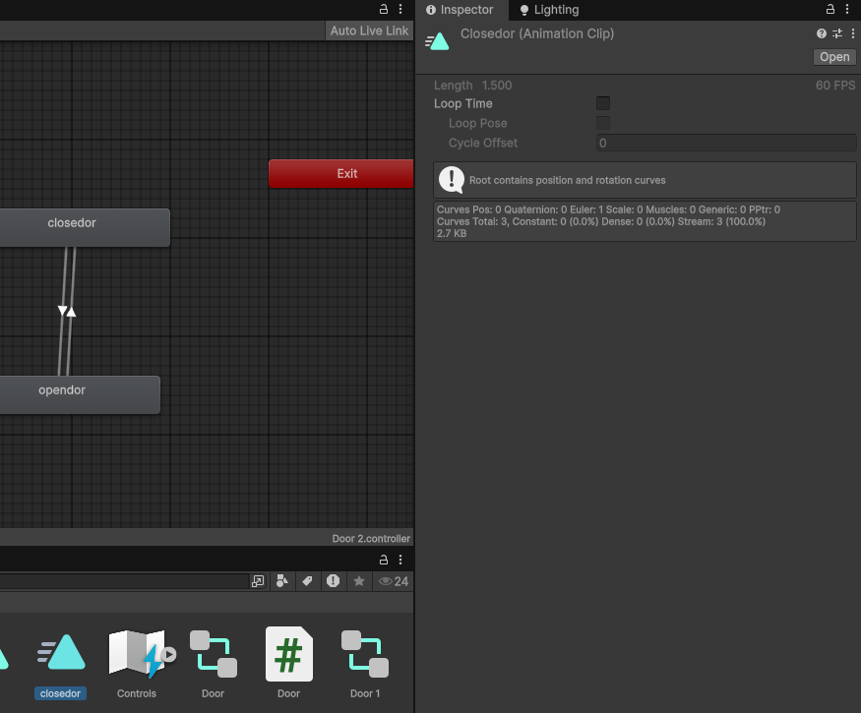
На сам проем двери где у тебя анимация кидаешь скрипт door
В аниматоре вставляешь анимацию сверху
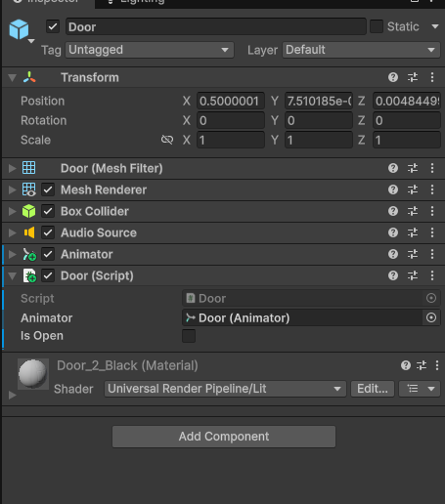

С Залоченой дверью всё тоже самое только скрипт на дверь – LookedDoor
В имя ключа пишешь имя ключа
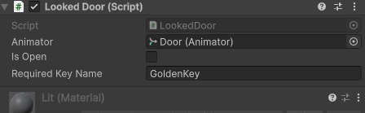

На ключ этот скрипт и имя соответственно
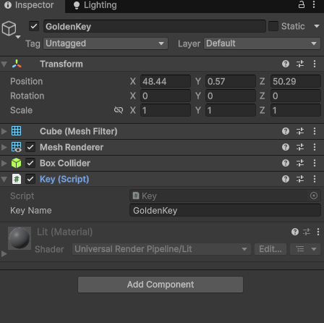

На самого плеера 3 скрипта
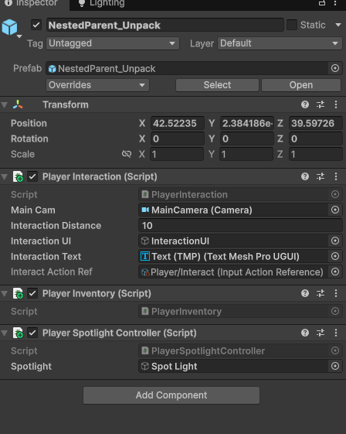
Текст подсказок у меня так выглядит и в скриптах такие же названия
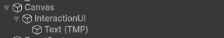

На самом плеере создаешь спотлайт (под камерой) и отдельно фонарь соответственно со спотлайтом
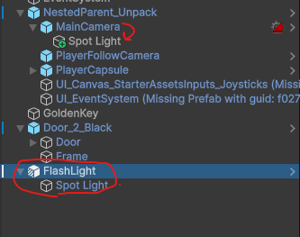
Подключаешь спотлайт на плеере
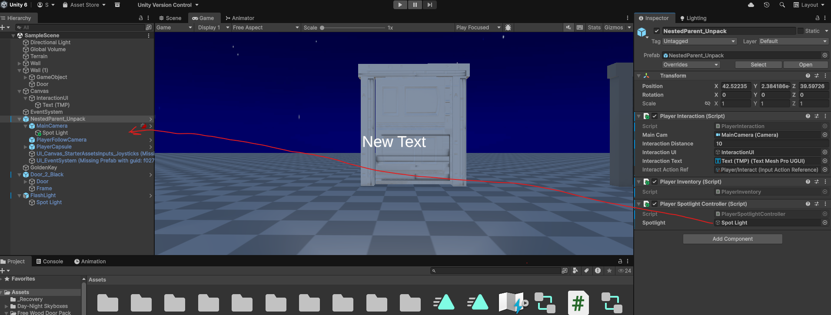

Скрипт FlashLight на отдельный фонарик и подключаем
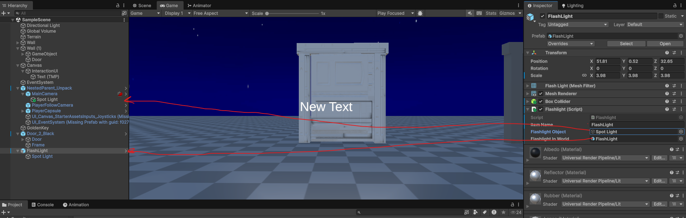

Остальные скрипты просто пусть лежат

